San Andrés Dung-Lac, y 116 compañeros mártires, Vietnan  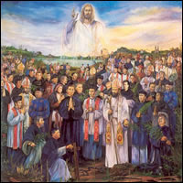 | DESAFÍO VIRTUAL - No. 267  24/11/2023  Prof. Oscar Lobo i Oconitrillo  oscargdolobo1951@gmanil.com  Tels. 2236-2833 – 8549-1995

ACIPRENSA digital – Mariologia – América Latiana – 23/11/2023

¿Cuál es el significado del nombre de la Virgen de Guadalupe?
David Ramos es editor en jefe de ACI Prensa

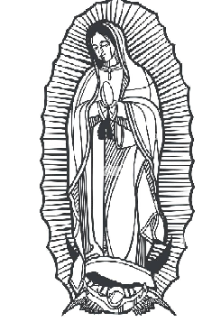
El P. Eduardo Chávez, Director del Instituto Superior de Estudios Guadalupanos y canónigo de la Basílica de Guadalupe, explicó en un video el “significado maravilloso” del nombre de esta advocación.

El P. Chávez, quien fue postulador de la causa de canonización de San Juan Diego, el vidente de la Virgen, señaló que “en su nombre está su misión”.

“María tiene tres significados: la elegida por Dios, la iluminadora, la más hermosa”, indicó, y destacó que Ella "no es la luz, Jesucristo es la luz. Ella es la iluminadora, quien ilumina por Jesucristo Nuestro Señor”.

El sacerdote hizo notar, además, que Guadalupe tiene “origen árabe” y “su significado es el cauce del río. Ella no es el agua, sino que lleva, Ella transporta el agua; el agua viva es Jesús”.

Santa María de Guadalupe se apareció entre el 9 y el 12 de diciembre de 1531 al indio San Juan Diego en el cerro del Tepeyac, al norte de la actual Ciudad de México, y le pidió que se construya un templo católico en el llano, a los pies de la montaña.

El P. Chávez respondió también a quienes sostienen que el nombre de esta advocación tiene un origen indígena en la lengua náhuatl, con vocablos como “tequatlanopeuh”, “cuahtlapcupeuh” o “tequatlasupe”.

Eso, aseguró, “es un error. Ella siempre dijo ‘Guadalupe’”.
“Vemos documentos, incluso náhuatl, en todo el siglo XVI, que tenemos tantos documentos, y también del siglo XVII, en donde es pronunciado el nombre de Guadalupe”.

El sacerdote mexicano precisó que si bien la Virgen de Guadalupe no corresponde a la advocación del mismo nombre que se venera en Extremadura (España), “toma la palabra Guadalupe. Su nombre es Santa María de Guadalupe. Y lo dice desde los documentos más antiguos”.

En el Nican Mopohua, por ejemplo, “perfectamente dice Santa María de Guadalupe, y así quiere ser conocida”.

Frente a quienes difunden el error de que el nombre tiene un origen náhuatl, el P. Chávez alentó a “difundir la verdad”.

“Hay mucha gente que se abroga, que se hace sentir como el gran conferencista, la gran conferencista, la que sí sabe, y nunca han pisado un archivo” y “no han hecho una verdadera y seria investigación”, criticó.

El director del Instituto de Estudios Guadalupanos explicó que el error del supuesto origen náhuatl de Guadalupe surge recién en 1675, más de un siglo después de las apariciones de la Virgen en el Tepeyac.

“Luis Becerra Tanco, en 1675, mete este equivoco”, indicó, y lo sustentó en que en náhuatl no existe el sonido “d” ni la “g”. “De ahí se origina todo este asunto de un nombre indígena”, dijo.

Si bien es cierto que estos sonidos no existen en náhuatl, explicó, tanto Juan Bernardino como Juan Diego “ya habían sido bautizados desde 1524, así que en sus propios nombres de pila ya tienen la ‘d’. Y la Virgen de Guadalupe nunca dijo soy ‘gelupe’, dijo Guadalupe, Y ese sonido sí lo tienen los indígenas: Teotihuacán, huacal, aguacate”.

BOLETIN SEMANAL OMNES - MADRID – 23/11/2023 – JESUITAS – MARTIR

Pedro Miguel Agustín Pro, el primer mexicano mártir
En 1927 el gobierno mexicano fusiló al sacerdote Miguel Agustín Pro. Es el primer mártir mexicano declarado por la Iglesia católica y el Papa san Juan Pablo II le beatificó en 1988.
Paloma López Campos, redactora

Entre 1926 y 1929 México vivió unos años de gran tensión. La guerra cristera, entre el gobierno del país y milicias de religiosos católicos, se llevó por delante miles de vidas. En medio de ese conflicto, un pelotón de la policía fusiló al sacerdote José Ramón Miguel Agustín Pro Juárez. Décadas después, la Iglesia católica reconoció en este hombre al primer mártir mexicano y san Juan Pablo II le beatificó en 1988. Por ello, el 23 de noviembre los católicos se unen para recordar la memoria del conocido como beato Miguel Agustín Pro.

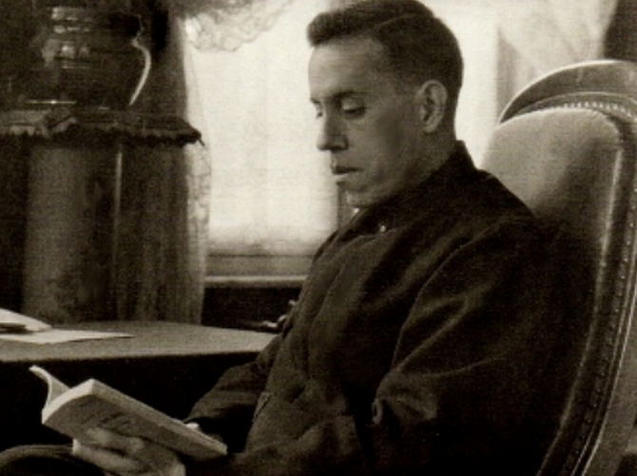

Miguel Agustín nació el 13 de enero de 1981 en Guadalupe, México. Hijo de un ingeniero adinerado, recibió junto a sus diez hermanos una educación basada en el respeto y la caridad. A los quince años comenzó a trabajar junto a su padre en la Agencia Minera de la Secretaría de Fomento.

El joven Miguel era colaborador directo de su padre hasta que el ingreso de una de sus hermanas en el convento le obligó a pararse en seco. La vocación de su hermana le impulsó a replantearse lo que estaba haciendo. Fue entonces cuando tomó la decisión de pedir la admisión en la Compañía de Jesús y el 15 de agosto de 1911 Miguel Agustín ingresó en el noviciado.

Apenas cuatro años después, el futuro beato viajó hasta España con los jesuitas. Allí se dedicó a la filosofía y a la retórica. Permaneció en Europa hasta 1919, año en el que se instaló en Nicaragua para ejercer como profesor. Sin embargo, no tardaría mucho en cruzar de nuevo el Atlántico. Tras otra estancia en España, se instaló en una comunidad de 130 jesuitas en Bélgica.

El provincial de México quería que, mientras estuviera en territorio belga, Miguel Agustín se formara en cuestiones sociales. El objetivo era impulsar el movimiento social católico y que el jesuita se preparara para la pastoral con los obreros mexicanos.

Vuelta a México
Finalmente, en 1925 Miguel Agustín recibió la ordenación sacerdotal. Sin embargo, tan solo un mes después enfermó gravemente por una infección y pasó una larga convalecencia. Pensando que iba a fallecer, los superiores le mandaron de regreso a México. En el viaje de vuelta, el joven sacerdote pasó por Lourdes y escribió que su visita a la gruta fue uno de los días más felices de su vida.

Cuando llegó a su país en julio de 1926, el gobierno había promulgado varias leyes para reprimir y ahogar a la Iglesia católica. Miguel Agustín decidió seguir ejerciendo su ministerio de manera clandestina, sirviendo a las personas que lo necesitaran y huyendo de la policía que le perseguía. Se organizaba para repartir la comunión y llegó en ocasiones a repartirla a 1500 personas.

Todo se truncó cuando en 1927 un ingeniero atentó contra un general, candidato a la presidencia. La bomba que se había plantado no explotó, pero los guardias del general respondieron de inmediato y sospecharon de Miguel Agustín, ya conocido por burlar las restricciones del gobierno.

La policía arrestó tanto al jesuita como a su hermano y, a pesar de que el autor del fallido atentado reconoció su culpabilidad, Miguel Agustín permaneció en la cárcel. El 23 de noviembre de 1927 por la mañana fusilaron al sacerdote junto a su hermano, sin previo aviso de la sentencia.

Cuando el beato se dio cuenta de lo que iba a ocurrir, abrió los brazos en forma de cruz y le dijo al oficial armado que le perdonaba. Caminó hasta el lugar de la ejecución por su cuenta, sin que le vendaran los ojos, y pidió que le dejaran rezar antes de la muerte. Esperando el disparo, pronunció: “Viva Cristo Rey”.
El gobierno mexicano invitó a la prensa a la ejecución, pensando que lograrían remover el sentimiento antirreligioso de la población. De manera totalmente contraria, las imágenes de los últimos momentos de Miguel Agustín se convirtieron en objeto de devoción. El eco internacional que alcanzó el suceso provocó una ola de indignación ante los excesos del régimen.

El legado de Miguel Agustín Pro
61 años después, el 15 de septiembre de 1988, Juan Pablo II beatificó al jesuita. El beato Miguel Agustín Pro es el primer mexicano declarado mártir por la Iglesia católica y constituye un modelo para multitud de personas.

Además, en su nombre existen en la actualidad colegios en Perú y México, y fundaciones que luchan por los derechos humanos.

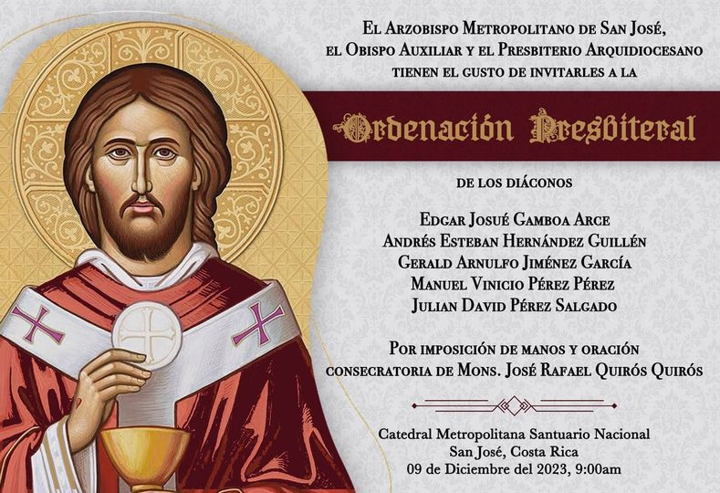

Cop28, Czerny: Francisco en Dubái para reafirmar los valores de la "Laudate Deum"
El cardenal prefecto del Dicasterio para el Servicio del Desarrollo Humano Integral habla de la próxima cumbre internacional sobre el cambio climático que comenzará el 30 de noviembre: "La presencia del Papa será un gesto fuerte para instar a los poderosos del mundo a no dejar a los jóvenes un planeta arruinado".: Francisco en Dubai para reafirmar los valores de la "Laudate Deum".
Stefano Leszczynski - Ciudad del Vaticano – 23/11/2023

Se esperan 70.000 participantes en la Conferencia sobre el Clima de Dubái, técnicamente llamada Cop28, la vigésimo octava conferencia de las partes. Entre los Jefes de Estado y de Gobierno de todo el mundo destaca el Papa Francisco, que intervendrá en la cumbre con un discurso. El Papa permanecerá en Dubái entre el 1 y el 3 de diciembre, y además de su discurso en la Expo City, tiene programadas una serie de reuniones bilaterales y la inauguración del Faith Pavillion, el Pabellón de la Fe.}

El compromiso del Papa por la protección de la Creación
La lucha contra el cambio climático y sus consecuencias para los seres humanos y el medio ambiente son cuestiones clave para el Papa, que recientemente ha publicado la exhortación Laudate Deum, continuación de la encíclica Laudato si' de 2015. La conferencia sobre el clima de Dubái es en muchos sentidos una ocasión crucial de la que se espera que puedan surgir acuerdos vinculantes para las partes sobre las fuentes de energía. El cardenal Michael Czerny, Prefecto del Dicasterio para el Servicio del Desarrollo Humano Integral, explica a Radio Vaticano - Vatican News el compromiso de la Santa Sede en el contexto de esta importante cumbre mundial.


03/11/2023

El Papa viajará a Dubái para participar en la COP28
El Santo Padre viajará, como ha anunciado, a Dubái, del 1 al 3 de diciembre de 2023, con motivo de la próxima Conferencia de los Estados Parte a la Convención Marco de las Naciones ...

¿Cuáles son las prioridades climáticas según la Santa Sede? --- Lo que la Santa Sede considera prioritario de cara a la Cop28 en Dubái se expresa en profundidad en la exhortación Laudate Deum. En cierto modo, este texto representa el programa de la Santa Sede, está bien articulado y se publicó unos dos meses antes de la conferencia. Así pues, la Santa Sede ya se ha expresado de forma autorizada.

Pero se puede añadir que el principal objetivo de la Conferencia de las Partes de Dubái es la aplicación del Acuerdo de París de 2015, lo que significa poner en práctica lo que ya se ha acordado para limitar el calentamiento global.

El Papa Francisco insiste a menudo en la urgencia de tomar medidas concretas para proteger la Creación. ¿Qué puede convencer a los poderosos del mundo para que actúen con rapidez? --- El principal concepto a tener en cuenta es el del bien común, que debe motivar a todos a hacer mucho más para llegar a un acuerdo. Además, en la Laudate Deum, el Santo Padre se dirige directamente a los poderosos del mundo, invitándoles a pensar en sus hijos y nietos e invitándoles a responder a la pregunta: ¿cómo pueden dejar un mundo en ruinas a sus hijos y nietos?

Eminencia, ¿qué significa la presencia del Papa Francisco en la Cop28 de Dubái? --- El Santo Padre va a la Cop28 para subrayar, enfatizar, comunicar lo que ya ha dicho y explicado en la Laudate Deum. Es un gesto muy fuerte que refuerza una palabra muy fuerte.

Eminencia, ¿cuál es su esperanza personal pensando en las generaciones futuras? --- Mi esperanza es que la familia humana, especialmente las más poderosas, sean capaces de dotarse de instrumentos políticos internacionales adecuados para afrontar los problemas comunes, que son problemas causados por nosotros. Es un reto muy, muy concreto: tenemos que afrontar y resolver los problemas que nosotros mismos estamos causando.

REVISTA VIDA NUEVA-digital – PPC Madrid – No. 3342 – 24/11/2023 – Opinión

La sospecha de ser víctima adulta (Editorial)

El Tribunal de la Rota de la Nunciatura Apostólica en España ha dictado una sentencia inédita en lo que a los abusos de conciencia, poder y sexuales a adultos se refiere. La decisión judicial impone una condena definitiva al franciscano Javier Garrido por las agresiones cometidas a dos religiosas, aunque ya están en curso más denuncias. De esta manera, el religioso queda apartado de todo ejercicio ministerial y pastoral y tiene prohibido ejercer la dirección o consejo espiritual. Además, la Orden tendrá que indemnizar a las víctimas con una cuantía superior a lo que correspondería el delito en el ámbito civil.

A pesar de la sentencia final y del mea culpa expresado por los franciscanos, este caso deja entrever de nuevo las dificultades que se topan los adultos cuando dan un paso adelante para alzar la voz frente al calvario sufrido, que va desde la propia sospecha de su entorno que lleva a considerar el abuso de relación consentida a la tentación de disculpar de alguna manera al victimario. A esto se une la opacidad inherente a todo proceso canónico que deja a los denunciantes a la intemperie sin conocer en qué fase se encuentra su caso y sin poder recibir un papel con la sentencia una vez resuelto, puesto que solo tienen derecho a escucharla.

Con estos elementos, resulta indispensable poner en marcha la reforma canónica correspondiente. Y multiplicar las iniciativas vinculadas a la sensibilización de toda la comunidad católica para que se cree el clima propicio de transparencia que permita dar un paso al frente contra el abuso sin temor a la estigmatización por el mero hecho de ser mayor de edad.

Falso misticismo
En paralelo, la sentencia de la Rota podría marcar un antes y un después a la hora de argumentar estos abusos a adultos, al introducir la fundamentación del “falso misticismo”. Se permitiría así salvar el vacío legal actual puesto que la norma actual no contemplaría la condena por este tipo de agresiones a la espera de que se modifique el Código de Derecho Canónico. De esta manera, la condena española podría sentar jurisprudencia y aplicarse a otros casos, como un futurible juicio al genio de los mosaicos, el esloveno Marko Rupnik, ya expulsado de los jesuitas y cuya investigación ha sido reabierta por el papa Francisco.

En cualquier caso, con todas las lagunas existentes que se entrelazan y que impiden aplicar sin fisuras la tolerancia cero contra cualquier tipo de vejación sea a un menor o a un adulto, decisiones judiciales como la del Tribunal de la Rota hablan de cómo la Iglesia continúa rearmándose con todos los medios que están a su alcance para plantar cara al mayor escándalo en sus filas al que se enfrenta en este arranque del tercer milenio.

